Тема 2.14. Личная гигиена пациента. Технология выполнения медицинских услуг «Гигиенический уход за кожей головы, тела, конечностей»

ИСХОДНЫЙ МАТЕРИАЛ
- Осуществление гигиенического ухода за кожей головы.
- Осуществление гигиенического ухода за кожей тела и конечностей. Современные средства ухода.
- Соблюдение принципов профессиональной этики при осуществлении гигиенического ухода за кожей головы, тела, конечностей»
- Использование терапевтических средств, правил эффективного общения при обучении пациента и/или его окружением осуществлению гигиенического ухода за кожей головы, тела, конечностей.

      - ОСУЩЕСТВЛЕНИЕ ГИГИЕНИЧЕСКОГО УХОДА ЗА КОЖЕЙ ГОЛОВЫ.

Кожа человека – это наружный покров, который защищает организм от разных воздействий окружающей внешней среды. Кроме защитной функции кожа выполняет такие функции, как регуляция теплообразования и теплоотдачи, дыхания, всасывания, восприятия внешних раздражителей и т.п. На ее состояние влияют климатические воздействия, условия труда. Кожа тесно связана с жизнедеятельностью всего организма.
Гигиенические мероприятия по уходу за кожей
- ежедневное мытье рук и лица;
- мытье рук перед приемом пищи
- мытье тела /под душем, в ванне, в постели по частям/;
- профилактика пролежней;
- профилактика опрелостей;
- профилактика гнойничковых заболеваний кожи;
- профилактика около раневой пиодермии;
- ежедневное мытье ног на ночь;
- мытье головы, упорядоченное содержание волос;
- бритье усов и бороды;
- регулярное обрезание ногтей.

Уход за волосами
В гигиеническом уходе за волосами на первом месте стоит соблюдение их чистоты. Это главное условие здоровья и красоты волос, сохранения их до глубокой старости. Волосы легко загрязняются. На коже головы и на поверхности волос обильно скапливаются роговые чешуйки, отмершие клетки кожи, выделения сальных и потовых желез, оседает пыль. Все это, смешиваясь, загрязняет волосы. При этом теряется их блеск, изменяется цвет; они становятся липкими, плохо укладываются. Затруднение притока воздуха к коже головы и тепло от волос вызывают разложение выделений сальных и потовых желез, что способствует развитию микробов и раздражает кожу.
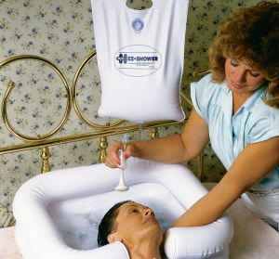
Непричесанные, грязные волосы создают неприятное ощущение и затрудняют общение и уход за пациентом. Спутанные волосы не всегда удается расчесать и поэтому их приходится обрезать, и довольно коротко. Гигиенический уход за волосами индивидуален, мытье жирных волос осуществляют один раз в 5 дней, а сухих - один раз в 10 дней. Необходимо ежедневное расчесывание волос. Короткие волосы расчесываются от корней к концам, а длинные волосы необходимо разделить на небольшие пряди и осторожно расчесывать их от концов к корням, стараясь не выдергивать. Расчесывать волосы нужно гребенкой с нечастыми пластмассовыми зубцами с тупыми концами. Для более эффективного вычесывания перхоти и грязи гребенку можно смочить раствором уксуса. Обладателям длинных волос необходима особая прическа, чтобы волосы не путались и не стягивали кожу головы: их лучше заплетать в две слабые косы, начинающиеся от теменных бугров. Закреплять косы лучше хлопчатобумажной лентой или тесьмой, а не резинкой, которая может теряться. Можно заплести также одну косу; начинать ее надо макушки, чтобы она не попадала под голову во время лежания и не сдавливает кожу на голове. По этой же причине лучше не использовать заколки, шпильки и прочие твердые предметы для удержания волос. Заплетенные в косу волосы легко расплести, расчесать и снова заплести, на это уходит немного времени, по сравнению с распутыванием волос.

Правила расчесывания длинных волос:
- разделить волосы на мелкие пряди;
- начинать расчесывать прядь волос с кончиков;
- чтобы расчесать волосы на затылке лежачему пациенту, просто поверните голову на бок.
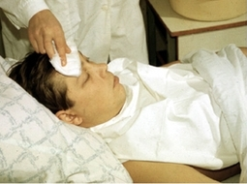
Если пациент может посещать ванную комнату, то мытье головы упрощается. Если пациент находится на постельном режиме, голову моют в постели.
Умывание пациента производится ежедневно и по мере необходимости. Уход за кожей лица осуществляется с помощью ватных или марлевых тампонов. Влажным тампоном протирается лицо пациента, затем вытирается насухо.
Когда пациент ухаживал за собой самостоятельно, он мог умыться водой с мылом и нанести на лицо питательный крем. Теперь состояние его кожи полностью зависит от способа обработки. Можно умыть лицо моющим лосьоном Меналинд, но лучше всего подходят влажные косметические диски «Бел премиум» или рукавички AQUA, они качественно очищают и увлажняют кожу лица.
Бритье пациента
Мужчину необходимо ежедневно брить, в некоторых случаях эту процедуру проводят и женщине.
Небритый пациент выглядит довольно неопрятно и чувствует себя при этом некомфортно. Страдают не только мужчины, но и женщины, у которых в пожилом возрасте начинается активный рост волос в области верхней губы и подбородка. Эту проблему легко решить, имея электробритву или научившись технике бритья безопасной бритвой.
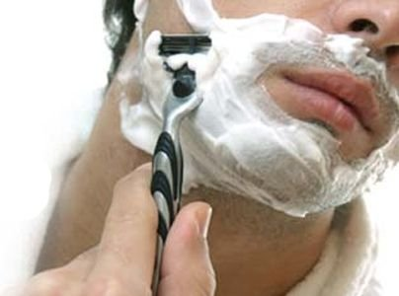
Осмотрите лицо пациента - нет ли на лице родинок, поскольку их повреждение очень опасно для жизни пациента.
После бритья лучше использовать лосьон, содержащий спирт, являющийся антисептиком, предупреждающий нагноение при нарушении целостности кожи лица.

Уход за ногтями
Длинные и необработанные ногти представляют опасность для кожи, т. к. способствуют ее травмированию, особенно у лежачих пациентов, страдающих кожным зудом.
Гигиенический уход за ногтями осуществляют по мере их отрастания. В среднем, стрижку и обработку ногтей на пальцах рук проводят 1 раз в 3-5 дней, а на пальцах ног - 1 раз в 7-10 дней. Кроме того, необходим тщательный ежедневный туалет ногтей во время мытья рук. Особое внимание следует уделять пациентам с недержанием кала. Для стрижки ногтей на руках лучше всего использовать ножницы с одним или двумя закругленными концами - это позволяет безопасно удалять грязь и ороговевший эпителий из-под ногтей. Для стрижки ногтей на пальцах ног больше подходят педикюрные кусачки, поскольку с толстыми и твердыми ногтями ножницами не справиться. У больных, длительно находящихся на постельном режиме, на подошвенной стороне стоп иногда образуются толстые ороговевшие слои. Их удаляют во время мытья ног при помощи пемзы, а иногда и специальных отшелушивающих мазей по назначению врача.
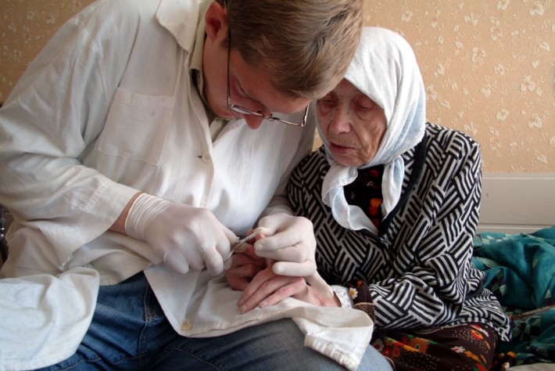
Перед стрижкой ногтей лучше всего сделать теплые мыльные ванночки для кистей и стоп на 15-20 мин. Это облегчает стрижку и позволяет, не травмируя кожу, удалить отросшие края ногтевых пластинок.
Если имеется индивидуальная пилочка, то можно обработать ею ногти, чтобы срез сделать более гладким - это будет хорошей профилактикой расчесов кожи.

ТЕХНОЛОГИЯ ВЫПОЛНЕНИЯ ПРОСТОЙ МЕДИЦИНСКОЙ УСЛУГИ

УХОД ЗА ВОЛОСАМИ, НОГТЯМИ, БРИТЬЕ ТЯЖЕЛОБОЛЬНОГО
(Технологии выполнения простых медицинских услуг (Медико-технологические протоколы) 2009 г.
Код технологии |  | Название технологии
А14.01.002 |  | Уход за волосами, ногтями,  бритье тяжелобольного
1. | Требования к специалистам и вспомогательному персоналу, включая требования
1.1 | Перечень специальностей/кто участвует в выполнении услуги | Специалист, имеющий диплом установленного образца об окончании среднего медицинского образовательного учреждения по специальностям:060101 Лечебное дело 060102 Акушерское дело 060109 Сестринское дело 060115 Младшая медицинская сестра по уходу за больными
1.2 | Дополнительные или специальные требования к специалистам и вспомогательному персоналу | Отсутствуют
2. | Требования к обеспечению безопасности труда медицинского персонала
2.1 | Требования по безопасности труда при выполнении услуги | До и после проведения манипуляции необходимо вымыть руки или обработать их антисептиком.
3. | Условия выполнения простой медицинской услуги: Стационарные Амбулаторно-поликлинические
4. | Функциональное назначение простой медицинской услуги Профилактическое
5. | Материальные ресурсы
5.1 | Приборы, инструменты, изделия медицинского назначения | Перчатки нестерильные – 1-2 пары.  Емкость для дезинфекции – 2 разовых дозы.
5.2 | Реактивы | Отсутствуют
5.3 | Иммунобиологические препараты и реагенты | Отсутствуют
5.4 | Продукты крови | Отсутствуют
5.5 | Лекарственные средства | Спирт этиловый 70% - 5 мл.  Антисептический раствор – 2 разовых дозы.
5.6 | Прочий расходуемый материал | Мыло, шампунь, крем после бритья, крем для рук.  Марлевые салфетки – 3-5 шт.  Щетка для волос – 1 шт.  Расческа – 1 шт.  Полотенце – 2 шт.  Мешок для грязного белья – 1 шт.  Электробритва или бритвенный станок – 1 шт.  Ножницы маникюрные – 1 шт.  Пилка для ногтей – 1 шт.  Емкость для воды (кувшин).
6. | Характеристика методики выполнения ПМУ:  Алгоритм ухода за волосами тяжелобольного  I. Подготовка к процедуре:  1. Объяснить цель и ход процедуры пациенту, получить его согласие.
 | 2. Вымыть и осушить руки (использовать мыло или антисептик).
 | 3. Прикрыть плечи пациента полотенцем.
 | 4. Снять с пациента очки, удалить из волос шпильки, заколки.
 | 5. Надеть перчатки и подставить тазик под плечи пациента.
II. Выполнение процедуры:
6. Поливая теплой водой, смочить волосы, нанести шампунь (мыло) и осторожно массировать волосы.
 | 7. Промыть волосы чистой водой.
 | 8. Вытереть голову пациента чистым полотенцем.
 | 9. Медленно и осторожно расчесывать волосы.
 | 10.Предложить пациенту зеркало после процедуры.
III. Окончание процедуры:
11.Вылить воду и убрать емкости для воды.
 | 12.Убрать полотенца в мешок для белья.
 | 13.Удобно расположить пациента в постели.
 | 14.Снять перчатки, поместить их в емкость для дезинфекции.
 | 15.Вымыть руки и осушить их (использовать мыло или антисептик).
Алгоритм ухода за ногтями тяжелобольного
I. Подготовка к процедуре:
1. Объяснить процедуру пациенту, получить его согласие.
 | 2. Вымыть руки и осушить их (использовать мыло или антисептик).
 | 3. Наполнить емкость теплой водой, помочь пациенту вымыть руки с мылом.
 | 4. Положить руки пациента на полотенце и вытереть их насухо.
 | 5. Надеть перчатки.
II. Выполнение процедуры:
6. Подстричь ножницами ногти, обработать пилкой для ногтей.
 | 7. Нанести крем на руки пациента.
 | 8. Положить полотенце в мешок для белья.
III. Окончание процедуры:
9 Удобно расположить пациента в постели.
 | 10. Снять перчатки, поместить их в емкость для дезинфекции.
 | 11. Вымыть руки и осушить их (использовать мыло или антисептик).
Алгоритм бритья тяжелобольного
I. Подготовка к процедуре:
1. Объяснить процедуру пациенту, получить его согласие.
 | 2. Вымыть руки и осушить их (использовать мыло или антисептик).
II. Выполнение процедуры:
3. Пальцами одной руки натягивать кожу лица, другой осуществляйте бритье круговыми движениями к подбородку и шее (при использовании электробритвы). При использовании бритвенного станка сначала нанести крем для бритья на кожу пациента, затем приступить к бритью.
 | 4. Предложить пациенту воспользоваться лосьоном после бритья.
 | 5. Предложить пациенту зеркало после процедуры.
III. Окончание процедуры:
6. Почистите и уберите электробритву (бритвенный станок).
 | 7. Удобно расположить пациента в постели.
 | 8. Снять перчатки, поместить их в емкость для дезинфекции.
 | 9. Вымыть руки и осушить их (использовать мыло или антисептик).
7. | Дополнительные сведения об особенностях выполнения методики:  После мытья головы, особенно женщинам с длинными волосами следует надеть на голову полотенце или косынку, чтобы избежать переохлаждения. При обработке ногтей на ногах следует стричь их прямо, не закругляя углы для предупреждения врастания.  При повреждении кожи пациента следует обработать ее 70% спиртом. Бритье тяжелобольного пациента следует выполнять электробритвой для уменьшения раздражения и риска инфицирования кожи.
8. | Достигаемые результаты и их оценка: Пациент опрятен.
9. | Форма информированного согласия пациента при выполнении методики и дополнительная информация для пациента и членов его семьи:  Пациент должен быть информирован о предстоящей процедуре. Информация о процедуре, сообщаемая ему врачом, медсестрой, фельдшером, или акушеркой, включает сведения о цели данного действия. Письменного подтверждения согласия пациента или его родственников (доверенных лиц) на уход за волосами, ногтями и бритье не требуется, так как данные действия не являются потенциально опасным для жизни и здоровья пациента.
10. | Параметры оценки и контроля качества выполнения методики: Пациент удовлетворен процедурой и своим внешним видом.
11. | Графическое, схематические и табличное представление технологий услуги выполнения простой медицинской услуги: Отсутствуют
12. | Формулы, расчеты, номограммы, бланки и другая документации (при необходимости): Отсутствуют

      - ОСУЩЕСТВЛЕНИЕ ГИГИЕНИЧЕСКОГО УХОДА ЗА КОЖЕЙ ТЕЛА И КОНЕЧНОСТЕЙ. СОВРЕМЕННЫЕ СРЕДСТВА УХОДА.
Уход за кожей направлен на содержание ее в чистоте, профилактику образования опрелостей и пролежней, развития грибковых заболеваний кожи, около раневого дерматита и пиодермии.
Загрязнение кожных покровов происходит секретом сальных и потовых желез, выделениями из мочеполовых органов и кишечника, раневым отделяемым. Загрязнение кожи приводит к зуду, появлению расчесов кожи с последующим ее инфицированием. В подмышечных ямках, пахово-бедренных складках, под молочными железами у женщин, в межпальцевых промежутках ног, межягодичных складках образуется опрелость. В межпальцевых складках ног могут развиваться грибковые заболевания кожи. Раневое отделяемое, особенно содержимое свищей желудка и начального отдела тощей кишки, попадая на кожу, приводят к развитию ферментативного дерматита. В местах длительного сдавливания тканей образуются пролежни.
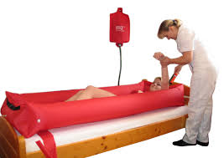
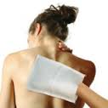
Не реже 1 раза в 7 дней, а при выраженной потливости и чаще, проводят гигиеническое мытье больного под душем или в ванне со сменой нательного и постельного белья. Больному выдается индивидуальное мыло и мочалка, которая затем дезинфицируется и хранится в закрытой посуде.
Кожу больных с длительным постельным режимом ежедневно обтирают ватным тампоном или полотенцем, смоченных теплой водой с добавлением спирта, столового уксуса или одеколона. Для профилактики гнойничковых заболеваний кожи у пожилых, тучных и истощенных больных для обтирания тела целесообразно использовать дезинфицирующие растворы: 40% этиловый спирт, 2% салициловый спирт, камфорный спирт, и др.
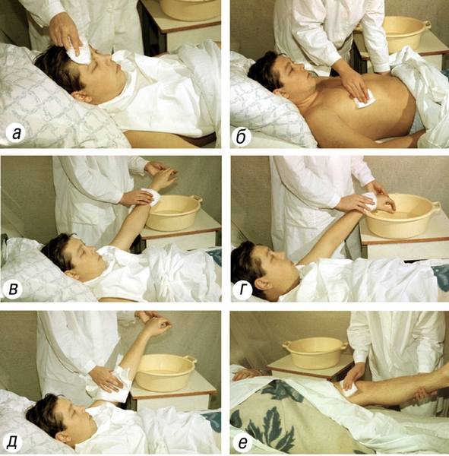

ТЕХНОЛОГИЯ ВЫПОЛНЕНИЯ ПРОСТОЙ МЕДИЦИНСКОЙ УСЛУГИ

УХОД ЗА КОЖЕЙ ТЯЖЕЛОБОЛЬНОГО ПАЦИЕНТА
(Технологии выполнения простых медицинских услуг (Медико-технологические протоколы) 2009 г.

Код технологии |  | Название технологии
А14.01.001 |  | Уход за кожей тяжелобольного пациента
1. | Требования к специалистам и вспомогательному персоналу, включая требования
1.1 | Перечень специальностей/кто участвует в выполнении услуги | Специалист, имеющий диплом установленного образца об окончании среднего медицинского образовательного учреждения по специальностям: 060101 Лечебное дело 060102 Акушерское дело 060109 Сестринское дело  060115 Младшая медицинская сестра по уходу за больными
1.2 | Дополнительные или специальные требования к специалистам и вспомогательному персоналу | Отсутствуют
2. | Требования к обеспечению безопасности труда медицинского персонала
2.1 | Требования по безопасности труда при выполнении услуги | До проведения исследования и после необходимо вымыть руки с мылом или обработать их антисептическим раствором.
3. | Условия выполнения простой медицинской услуги: Стационарные Амбулаторно-поликлинические
4. | Функциональное назначение простой медицинской услуги Профилактическое
5. | Материальные ресурсы
5.1 | Приборы, инструменты, изделия медицинского назначения | Отсутствуют
5.2 | Реактивы | Отсутствуют
5.3 | Иммунобиологические препараты и реагенты | Отсутствуют
5.4 | Продукты крови | Отсутствуют
5.5 | Лекарственные средства | Мыло или антисептический раствор – 2 разовые дозы (для мытья рук).  Моющий раствор для обработки кожи тяжелобольного пациента (мыльный или раствор уксуса – 1-2 ст. ложки на 0,5 л воды).
5.6 | Прочий расходуемый материал | Емкость с водой (t 37^{о}) – 1 шт.  Фартук непромокаемый одноразовый – 1 шт.  Одноразовые салфетки из нетканого материала – не менее 15 шт.  Полотенце – 5 шт.  Простыня – 1 шт.  Контейнер для дезинфекции – 1 шт.  Увлажняющий крем – 1 шт.  Клеёнка подкладная – 1 шт.  Пелёнка – 1 шт.  Мыло (25 г) или жидкое.  Диспансер с одноразовым полотенцем.  Чистое нательное бельё.
6. | Характеристика методики выполнения ПМУ:  Алгоритм выполнения манипуляции  I. Подготовка к процедуре:  1. Подготовить все необходимое для процедуры, закрыть окна, обеспечить пациенту условия конфиденциальности.
 | 2. Объяснить пациенту ход и цель процедуры, если пациент в бессознательном состоянии – дать необходимые разъяснения его представителям (родственникам).
 | 3. Вымыть и осушить руки (с использованием мыла или антисептика).
 | 4. Надеть одноразовый фартук.
 | 5. Раздеть пациента до пояса и накрыть оголенную часть туловища простыней.
II. Выполнение процедуры:
1. В моющем растворе для обработки кожи пациента смочить одноразовую салфетку и протереть лицо в следующей последовательности: веки, лоб, щеки, нос, уши, область вокруг рта, подбородок, а так же шею.
 | 2. Полотенцем обернуть кисть своей руки и ладонной поверхностью вытереть лицо и шею пациента.
 | 3. Положить пациенту на грудь и под руку с противоположной от медицинского работника стороны чистое полотенце.
 | 4. Взять чистую салфетку, вымыть ею руку пациента с противоположной от медицинского работника стороны. Мытье начинать с пальцев кисти, поддерживая ее снизу своей рукой. Затем вымыть руку выше, до подмышечной впадины и вытереть насухо.
 | 5. То же повторить с другой рукой.
 | 6. Скатать простынь, лежащую на груди пациента. Протереть чистой салфеткой грудь и живот сверху вниз, до паховой области. Во время мытья следить за тем, чтобы не сместить и не намочить любые повязки, дренажи, канюли.
 | 7. Затем вытереть насухо грудь и живот, накрыть сухой простыней.
 | 8. Повернуть пациента поочередно на левый и правый бок, обтереть и просушить кожу спины.
 | 9. Обнажить нижнюю часть туловища. Подложить один конец полотенца под ногу пациента с противоположной от медицинского работника стороны, а другим концом накрыть вторую его ногу и область гениталий. Начинать мытье ноги с противоположной от медицинского работника стороны, продвигая салфетку от области коленного сустава вверх.
 | 10.Перейти к мытью ноги от колена вниз, к лодыжке. Вымыть стопу и межпальцевые промежутки. Ногу при мытье приподнять, чтобы не оставалось недоступных мест необходимо поддерживать ее в области лодыжки. Заменить салфетку.
 | 11.Вытереть насухо ногу от бедра до лодыжки; повторить те же манипуляции на другой стороне.
III. Окончание процедуры:
1. Надеть на пациента чистое нательное бельё.
 | 2. Придать пациенту удобное положение в постели.
 | 3. Накрыть пациента одеялом.
 | 4. Поместить использованное белье в непромокаемый мешок.
 | 5. Снять фартук, убрать в емкость для дезинфекции.
 | 6. Вымыть и осушить руки (с использованием мыла или антисептика).
 | 7. Сделать соответствующую запись о выполненной процедуре в медицинской документации.
7. | Дополнительные сведения об особенностях выполнения методики:  Уход за полостью рта тяжелобольного является самостоятельной простой медицинской услугой (А 14.07.002), поэтому описание данной процедуры здесь не приводится. Однако уход за кожей тяжелобольного пациента всегда сопровождается уходом за полостью рта. Уход за промежностью и наружными половыми органами тяжелобольного является самостоятельной простой медицинской услугой (А 14.31.007), поэтому описание данной процедуры здесь не приводится. Однако уход за кожей тяжелобольного пациента всегда сопровождается уходом за промежностью и наружными половыми органами.
8. | Достигаемые результаты и их оценка: Тело пациента очищено от загрязнений.
9. | Форма информированного согласия пациента при выполнении методики и дополнительная информация для пациента и членов его семьи: Пациент должен быть информирован о предстоящей процедуре. Информация об осуществлении ухода за кожей, сообщаемая ему или его родственникам медицинским работником, включает сведения о цели данного исследования. Письменного подтверждения согласия пациента или его родственников (доверенных лиц) на данную процедуру не требуется, так как данная услуга не является потенциально опасной для жизни и здоровья пациента.
10. | Параметры оценки и контроля качества выполнения методики: Кожные покровы чистые, сухие, гиперемии и повреждений кожи нет. Пациент, (родственники) удовлетворены качеством процедуры.
11. | Графическое, схематические и табличное представление технологий услуги выполнения простой медицинской услуги: Отсутствуют
12. | Формулы, расчеты, номограммы, бланки и другая документации (при необходимости): Отсутствуют

Одно из самых удачных и необходимых приспособлений для мытья лежачих больных – это ванна-простыня складная. Любому человеку необходимо соблюдать гигиену, в том числе и лежачему больному, который, к сожалению, не может мыться самостоятельно. Ванна-простыня складная дает возможность проводить гигиенические процедуры с лежачим больным одному человеку, что очень важно, так как процесс мытья лежачего больного в обычной ванне всегда должен осуществляться только двумя людьми. Дело в том, что один человек просто не сможет вынуть пациента из ванны. К тому же слишком велик риск поскользнуться и упасть вместе с лежачим больным. Ванна-простыня складная легко раскладывается и складывается, к тому, же, она не занимает много места, поэтому ее очень удобно хранить. Для осуществления гигиенических процедур ванна-простыня складная раскладывается следующим образом: разворачивают полотно изделия и просовывают его под лежачего больного. Затем на кровать кладут ванну-простыню. Далее бока ванны-простыни поднимают и вставляют в специальные прорези металлические трубки, которые закрепляются на, входящих в комплект, стойках держателях. Голову лежачего больного укладывают на специальный ремень, далее фиксируют тело и проводят процедуру купания. Для мытья лежачего больного используют жидкое мыло, губки и жесткое полотенце. В процессе мытья в ванне-простыне используйте две мочалки: одну для тела, другую – для мытья интимных мест. Ванна-простыня складная изготовлена из водонепроницаемого материала и имеет специальные ремни, а также опору для поддержания головы лежачего больного, чтобы она не попадала в воду во время купания. Спуск воды из ванны-простыни осуществляется посредством пластмассового шланга.
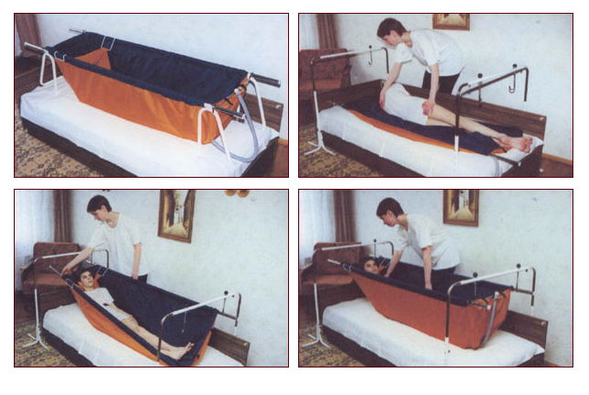
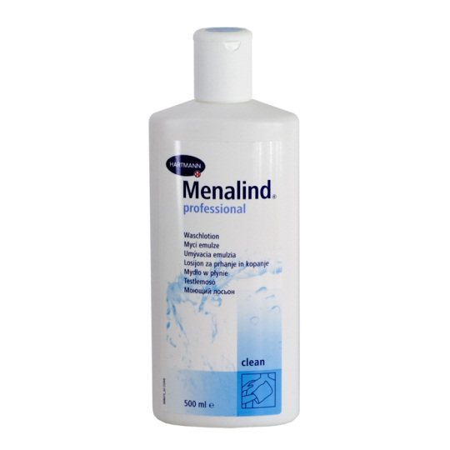
Современные средства ухода

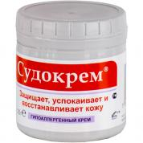
МЕНАЛИНД Моющий лосьон фл. 500 мл Пауль Хартманн АГ абсорбирует неприятные запахи. Мягко и тщательно очищает сухую и чувствительную кожу. Содержит ромашку, пантенол, бисаболол. Рекомендуется для полного мытья лежачих больных. Смягчающие и увлажняющие вещества обеспечивают полный гигиенический уход за кожей. Для полного мытья лежачих больных развести 1 колпачок на 3 л воды и протереть больного.

СУДОКРЕМ гипоаллергенный крем Форест Тосара Лтд. Гипоаллергенный крем для чувствительной, раздраженной кожи.
- регулярное использование "Судокрема" поддерживает кожу в здоровом состоянии. Уникальная формула создает защитный барьер и препятствует воздействию внешних раздражителей, таких как моча в подгузнике.
- Крем успокаивает покрасневшую кожу и восстанавливает ее водный баланс, поддерживая, таким образом, здоровье и упругость кожи. Не прилипает к подгузнику.
- Для любого типа кожи и любого возраста.
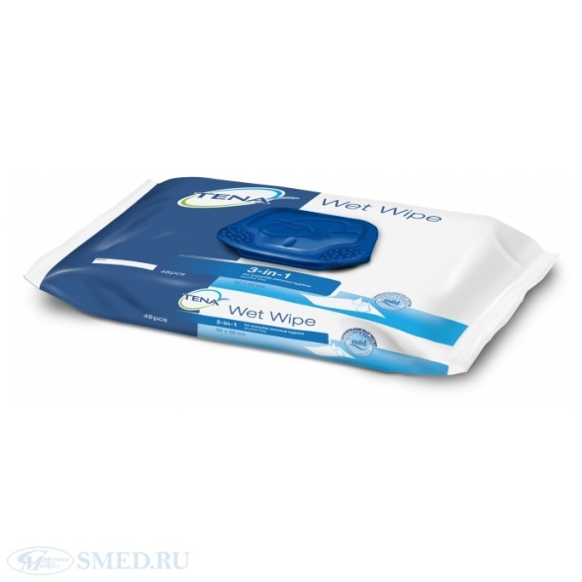
- Применять при каждой смене подгузника или по мере необходимости.

ПОЛОТЕНЦА ВЛАЖНЫЕ ТЕНА wetwipe 3 в 1 уп. 48 ЭсСиЭй Хайджин Продактс Предназначены для бережного и удобного очищения кожи. Не содержат спирта, поэтому подходят для частого применения и не вызывают эффекта жжения кожи. Полотенца пропитаны средством, позволяющим мягко очищать и увлажнять кожу, устраняя поверхностные загрязнения. Обеспечивают быстрый и эффективный уход за областью промежности при каждой смене средств защиты при недержании и могут также использоваться для очищения всего тела.

СЕНИ КЕЙР крем для тела с аргинином и синодором защитный от опрелостей и пролежней туба 200 мл ТЗМО С.А.

СЕНИ КЕЙР пена для мытья и ухода за телом бал. аэроз. с дозат. 500 мл ТЗМО С.А
КРЕМ МОЮЩИЙ ТЕНА туба 250 мл ЭсСиЭй Хайджин Мягкая эмульсия 3-в-1 для мягкого очищения, восстановления и защиты даже самой чувствительной кожи. Идеально подходит для частого применения, заменяет мытьё водой с мылом, и не требует ополаскивания.

ПЕНА МОЮЩАЯ ТЕНА фл. 400 мл ЭсСиЭй Хайджин Продактс Очищает, восстанавливает и защищает легкоранимую и чувствительную кожу. Так же как и моющий крем, мягкая пена облегчает уход за кожей при замене подгузников или абсорбирующего белья, и при проведении гигиенических процедур. Не требует последующего смывания водой. Наносится и удаляется мягкой салфеткой или специальной очищающей рукавичкой ТЕНА. Не пачкает постель и одежду больного, не снижает впитывающей способности подгузников. Моющая пенка ТЕНА выпускается во флаконах с распылителем
ШАМПУНЬ No Rinse 240 мл. Теперь вы можете помыть голову в считанные минуты без использования воды. Просто нанесите шампунь на волосы, вспеньте его и вытрите сухим полотенцем. Шампунь подходит для всех типов волос, качественно очищает волосы и кожу головы, делает ваши волосы мягкими и послушными. Не содержит спирта. Не требует смывания. После использования шампунь не оставляет следов. Подходит для всех типов волос. Эффективно очищает волосы и кожу. Не требует смывания Инструкция по применению: 1) Нанесите шампунь на волосы пока они не станут влажными. Массирующими движениями вспеньте шампунь. 2) Как и в обычных шампунях, образовавшаяся пена соберет загрязнение с волос и кожи головы. 3) Сотрите поднявшуюся на поверхность пену чистым и сухим полотенцем. Высушите волосы. Процесс мытья завершен. При сильном загрязнении повторите процедуру мытья.
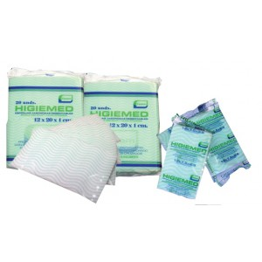
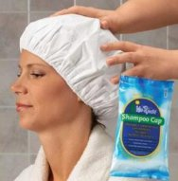
Шапочка для мытья волос No Rinse 1 шт. Шапочка для мытья волос – удобный способ для ухода за длинными волосами и стационарными больными. Шапочка герметична и не пропускает пену наружу, что позволяет помыть голову лежа на подушке. Формат шапочки позволяет мыть особо длинные волосы просто заправив их под шапочку. • Содержит шампунь и кондиционер No Rinse • Герметичная упаковка • Идеально подходит для длинных волос Инструкция по применению: 1) Откройте шапочку и наденьте на голову. Заправьте волосы под шапочку. Для более комфортного использования слегка подогрейте шапочку (ознакомьтесь с инструкцией) 2) Массируйте волосы через шапочку в течение 60 - 90 секунд. Образовавшаяся пена соберет и поднимет загрязнение с волос и кожи головы на поверхность волос. 3) Сотрите пену чистым, сухим полотенцем. Процесс мытья завершен. Остатки пены распадаются на экологические микроэлементы, а вы получаете чистоту.
Губка пенообразующая HIGIEMED 20 шт.Уникальность свойств губок заключаются в том,что с минимальным количеством воды, достигается результат полной очистки тела человека, при этом исключается необходимость обильного увлажнения тела водой. При незначительном увлажнении губки появляется обильная пена, которая наносится на тело и впоследствии просто вытирается полотенцем.
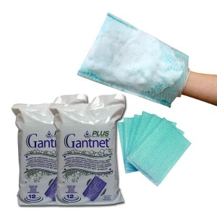
Пенообразующие рукавицы Gantnet Plus 12 штПенообразующая рукавица Gantnet Plus имеет 2 активные поверхности, пропитана гелем с 2х сторон. Внутренняя и внешняя сторона представляют собой тонкое плетеное волокно, смесь 2-х компонентной фибры, создано без применения химических продуктов, не содержит формальдегид, формальдегид мочевины и латекс. Рукавицы пропитаны дерматологическим гелем с нейтральным pH neutral 5.5, гипоаллергенны, протестированы для использования при поддержании личной гигиены. Особенности: - одноразовые, - подходят для ежедневного использования, - можно не смывать до 15 дней использования подряд, - без запаха, - защищают и увлажняют кожу, - с эффектом пилинг, - двойное заполнение гелем

3. Соблюдение принципов профессиональной этики при осуществлении гигиенического ухода за кожей головы, тела, конечностей
При выполнении данной диагностической процедуры необходимо соблюдать права пациента и принципы профессиональной этики согласно Этическому Кодексу медицинской сестры России:
СТАТЬЯ I. Медицинская сестра и право пациента на качественную медицинскую помощь: Медицинская сестра должна уважать неотъемлемые права каждого человека на наивысший уровень физического и психического здоровья и на получение адекватной медицинской помощи.
СТАТЬЯ 2. Основное условие сестринской деятельности - профессиональная компетентность: медицинская сестра должна всегда соблюдать и поддерживать профессиональные стандарты деятельности, определяемые Министерством здравоохранения Российской Федерации. Непрерывное совершенствование специальных знаний и умений, повышение своего культурного уровня - первейший профессиональный долг медицинской сестры. Медицинская сестра должна быть компетентной в отношении моральных и юридических прав пациента.
СТАТЬЯ 3. Гуманное отношение к пациенту, уважение его законных прав: медицинская сестра должна превыше всего ставить сострадание и уважение к жизни пациента; медицинская сестра ответственна, в пределах своей компетенции, за обеспечение прав пациента, провозглашенных Всемирной медицинской ассоциацией, Всемирной организацией здравоохранения и закрепленных в законодательстве Российской Федерации.
СТАТЬЯ 4. Уважение человеческого достоинства пациента: медицинская сестра должна быть постоянно готова оказать компетентную помощь пациентам независимо от их возраста или пола, характера заболевания, расовой или национальной принадлежности, религиозных или политических убеждений, социального или материального положения или других различий. Осуществляя уход, медицинская сестра должна уважать право пациента на участие в планировании и проведении лечения. Проявление высокомерия, пренебрежительного отношения или унизительного обращения с пациентом недопустимы. Медицинская сестра не вправе навязывать пациенту свои моральные, религиозные, политические убеждения. При установлении очередности оказания медицинской помощи нескольким пациентам медицинская сестра должна руководствоваться только медицинскими критериями, исключая какую-либо дискриминацию. В случаях, требующих по медицинских показаниям контроля за поведением пациента, медицинской сестре следует ограничивать свое вмешательство в личную жизнь пациента исключительно профессиональной необходимостью.
СТАТЬЯ 6. Медицинская сестра и право пациента на информацию: медицинская сестра должна быть правдивой и честной. Моральный долг медицинской сестры информировать пациента о его правах. Она обязана уважать право пациента на получение информации о состоянии его здоровья, о возможном риске и преимуществах предлагаемых методов лечения, о диагнозе и прогнозе, равно как и его право отказываться от информации вообще. Учитывая, что функция информирования пациента и его близких по преимуществу принадлежит врачу, медицинская сестра имеет моральное право передавать профессиональные сведения лишь по согласованию с лечащим врачом в качестве члена бригады, обслуживающей данного пациента. В исключительных случаях медицинская сестра имеет право скрыть от пациента профессиональную информацию, если она убеждена, что таковая причинит ему серьезный вред.
СТАТЬЯ 7. Медицинская сестра и право пациента соглашаться на медицинское вмешательство или отказаться от него: медицинская сестра должна уважать право пациента или его законного представителя (когда она имеет дело с ребенком или недееспособным душевнобольным) соглашаться на любое медицинское вмешательство или отказаться от него. Медицинская сестра должна быть уверена, что согласие или отказ даны пациентом добровольно и осознанно. Моральный и профессиональный долг медицинской сестры в меру своей квалификации разъяснить пациенту последствия отказа от медицинской процедуры. Отказ пациента не должен влиять на его положение и негативно отражаться на отношении к нему медицинской сестры и других медицинских работников.
Медицинская сестра вправе оказывать помощь без согласия пациента (или без согласия законного представителя некомпетентного пациента - ребенка до 15 лет или недееспособного душевнобольного) только в строгом соответствии с законодательство Российской Федерации. При оказании медицинской помощи некомпетентным пациентам медицинская сестра должна, насколько позволяет состояние таких пациентов, привлекать их к процессу принятия решения.
СТАТЬЯ 8. Обязанность хранить профессиональную тайну: медицинская сестра должна сохранять в тайне от третьих лиц доверенную ей или ставшую ей известной в силу исполнения профессиональных обязанностей информацию о состоянии здоровья пациента, диагнозе, лечении, прогнозе его заболевания, а также о личной жизни пациента, даже после того, как пациент умрет. Медицинская сестра обязана неукоснительно выполнять свои функции по защите конфиденциальной информации о пациентах, в каком бы виде она не хранилась. Медицинская сестра в праве раскрыть конфиденциальную информацию о пациенте какой-либо третьей стороне только с согласия самого пациента. Право на передачу медсестрой информации другим специалистам и медицинским работникам, оказывающим медицинскую помощь пациенту, предполагает наличие его согласия. Медицинская сестра вправе передавать конфиденциальную информацию без согласия пациента лишь в случаях, предусмотренных законом. При этом пациента следует поставить в известность о неизбежности раскрытия конфиденциальности информации. Во всех других случаях медицинская сестра несет личную моральную, а иногда и юридическую, ответственность за разглашение профессиональной тайны.
7. Использование терапевтических средств, правил эффективного общения при обучении пациента и/или его окружением осуществлению гигиенического ухода за кожей головы, тела, конечностей
Обучение и мотивация пациента и социально значимых лиц, осуществляющих уход. Как в условиях ухода за больным в стационаре, так и в тех случаях, когда постоянный уход и наблюдение медицинского персонала за больным с нарушением подвижности/неподвижностью невозможно или ограничено, одной их важнейших задач является мотивация пациента и обучение социально значимых лиц организации ухода.
Одна из целей терапевтического общения – это обучение пациента самостоятельному выполнению медицинского вмешательства:
- к пациенту обращаться по имени и отчеству и на «вы»;
- использовать стиль общения – сотрудничество;
- использовать контакт глаз, внимательное выслушивание;
- при разговоре использовать спокойную, уважительную интонацию;
- при отсутствии понимания представленной информации со стороны пациента не раздражаться, а спокойно все повторить, так как каждого пациента свой уровень интеллекта и способности к восприятию информации;
- правилам личной гигиены полости рта, в том числе обучение стандартной методике чистки зубов с использованием зубной щетки.
Пациент должен иметь информацию:
- о принципах гигиенического ухода;
- о целях всех профилактических мероприятий;
- о необходимости выполнения всей программы профилактики, в т.ч. манипуляций, выполняемых пациентом и/или его близкими;
- о последствиях несоблюдения всей программы профилактики.
Пациента необходимо обучить соблюдению правил личной гигиены:
- ежедневное мытье рук и лица;
- мытье рук перед приемом пищи
- мытье тела /под душем, в ванне, в постели по частям/;
- профилактика пролежней;
- профилактика опрелостей;
- профилактика гнойничковых заболеваний кожи;
- профилактика около раневой пиодермии;
- ежедневное мытье ног на ночь;
- мытье головы, упорядоченное содержание волос;
- бритье усов и бороды;
- регулярное обрезание ногтей.

Приложение 1

ЗАДАНИЯ ДЛЯ ИТОГОВОГО КОНТРОЛЯ ЗНАНИЙ
По теме 2.13. Личная гигиена пациента. Технология выполнения медицинских услуг «Гигиенический уход за слизистыми оболочками глаз, носа, ушей, ротовой полости» (письменно)

- Уход за собой - жизненная потребность каждого человека
- Осуществление гигиенического ухода за слизистой оболочкой глаза.
- Осуществление гигиенического ухода за ушами.
- Осуществление гигиенического ухода за слизистой оболочкой полости носа
- Осуществление гигиенического ухода за ротовой полостью

Приложение 2

ЗАДАНИЯ ДЛЯ ЗАКРЕПЛЕНИЯ И СИСТЕМАТИЗАЦИИ НОВЫХ ЗНАНИЙ

- Осуществление гигиенического ухода за кожей головы.
- Осуществление гигиенического ухода за кожей тела и конечностей.
- Гигиенические мероприятия по уходу за кожей

КРИТЕРИИ ОЦЕНКИ
Система оценки знаний студентов при письменном ответе
Оценка «отлично» ставится, если студент:
- обстоятельно, с достаточной полнотой излагает соответствующий материал;
- дает правильные формулировки, точные определения и понятий терминов, обнаруживает полное понимание материала и может обосновать свой ответ, привести необходимые примеры (не только из учебников, но и подобранные самостоятельно), полно и правильно отвечает на дополнительные вопросы преподавателя, имеющие цель выяснить степень понимания студентом данного материала;
- уверенно и правильно проводит разбор ошибок, знает положительные и отрицательные стороны выполнения практических работ;
- свободно владеет медицинской терминологией.
Оценка «хорошо» ставится, если студент:
- дает ответ, удовлетворяющий тем же требованиям, что и оценка «отлично», но допускает единичные ошибки, которые исправляет после замечания преподавателя.
Оценка «удовлетворительно» ставится, если студент:
- знает и понимает основные положения данной темы, но допускает неточности в формулировке правил;
- допускает частые ошибки;
- излагает материал недостаточно связанно и последовательно.
Оценка «неудовлетворительно» ставится, если студент:
- обнаруживает незнание общей части соответствующего раздела темы, допускает ошибки в формулировке правил, искажающие них смысл, беспорядочно и неуверенно излагает материал, сопровождая изложение частыми остановками и перерывами.

СПИСОК ИСПОЛЬЗОВАННЫХ ИСТОЧНИКОВ

- Meduhod / Личная гигиена больного [Электронный ресурс]//Режим доступа: http://socmedservis.ru/stranitsa/lichnaya-gigiena-bolnogo
- Вydzdorov /Уход за пациентом [Электронный ресурс]//Режим доступа: http://www.bydzdorov.ru/23lichn.html
- Основы сестринского дела: курс лекций, сестринские технологии [Текст] /Л.И. Кулешова, Е.В. Пустоветова; под ред. В.В. Морозова. – Ростов н/Д: Феникс, 2012
- Паллиативная помощь/Личная гигиена [Электронный ресурс]//Режим доступа: http://palliativ.ru/post_uhod-za-kozhey-tyazhelobolnogo-patsienta.html

